


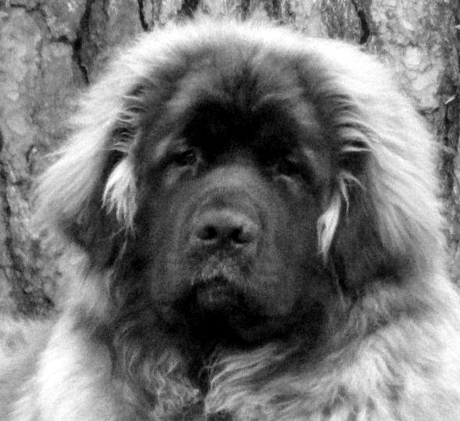
LCSK- LEONBERGER

LATVIJAS CENTRĀLAIS SANBERNĀRU KLUBS
Elijas iela 21, Rīga, LV-1050, Latvija, tālr. + 371 29226640, e-mail: klubs@sanbernari.lv.

RIGA, 2015.gada 16.May – Specialized show of Leonbergers

RIGA, 2015.gada 17.May – FCI 2 group show
_________________________________________________________________________________________________________
mazuļu klase (4-6 m.) / baby class (4-6 m.) junioru klase (9-18 m.) / junior class (9-18 m.)
kucēnu klase (6-9 m.) / puppy class (6-9 m.) starpklase (15-24 m.) / intermediate class (15-24 m.)

jāpievieno apliecinoša dokumenta kopija / approved document copy must be attached
atklātā klase (no 15 m.)/open class (from 15 m.) čempionu klase (no 15 m.)/champion class (from 15 m.)

veterānu klase (no 8 g.)/veteran class (from 8 y.) pēcnācēju klase (3-5 saviem pēcnācējiem)/progeny class
audzētavu klase (3-5 pēcnācēji) / kennel class pāru klase (piedalās viena īpašnieka 2 suņi)/couple class

SUŅA DATUS RAKSTĪT DRUKĀTIEM BURTIEM, SKAIDRI SALASĀMI / ONLY TYPED OR CAPITAL LETTERS

SĶIRNE  BREED |  |  | SUNS / DOGS  KUCES / BITCHES
SUŅA VĀRDS
DOG NAME
TITULI / TITLES | DZIMŠANAS DATUMS / DATE OF BIRTH
CILTRAKSTU Nr. / PEDIGREE Nr. | IDENTIFIKĀCIJAS Nr. / IDENTIFICATION Nr.
TĒVS
SIR
MĀTE
DAM
AUDZĒTĀJS / BREEDER
IPAŠNIEKS ar personas kods / OWNER
ĪPAŠNIEKA ADRESE (PIETEIKUMI BEZ PILNI ADRESES UN E-PASTS TIEK UZSKATĪTI PAR NEDERĪGIEM!!!)
OWNER ADRESS (APPLICATION WITHOUT FULL ADRESS AND E-MAIL WILL BE NOT VALID)
IELA, Nr.  STREET, No | TĀLR / PHONE  E-MAIL
PILSĒTA, VALSTS  CITY, STATE | PASTA INDEKS  POST CODE
Vai Jūsu sunim ir kupētas ausis, aste? Jā  Nē 
Suņi, kuri dzimuši pēc 1.jūnija 2010.gada valstī, kur aizliegta ausu un astu kupēšana, un kuriem ir veikta ausu vai astu apgriešana, var piedalīties izstādē tikai tādā gadījumā, ja pieteikumam ir pievienota izziņa vai veikts ieraksts dzīvnieka pasē, ka operācija (ausu, astu apgriešana) izdarīta medicīnisku apsvērumu dēļ. Atļauts piedalīties izstādē ar grieztu asti foksterjeriem, krievu medību spanieliem, vācu asspalvainajiem un īsspalvainajiem putnu suņiem, vācu medību terjeriem, velsas terjeriem.
Pieteikums ir derīgs, ja tam pievienota ciltsrakstu kopija, apmaksas kvīts kopija un LKF maksājuma kartes kopija, sūtot pieteikumu pa pastu vai e-pastu. Par kļūdām pieteikumā atbild tā aizpildītājs!

The organizers of the show have the rights to register dog in open class if enclosed certificates are not recognized by FCI countries. An application is valid, if copy of pedigree and copy of payment receipt are included. Organizers are not responsible for mistakes in application form filled by exhibitor!!!
Veterinary regulations: a dog who will be exhibited in Latvia, must be vaccinated against rabbies (the validation of the vaccination in accordance with the vaccine’s producer advise) and must have distinct identification (microchip).
NB! Entry fee should be transferred to LKF account in full amount (please check bank charges)! Cheques will not be accepted! Day of registration is when all documents are received and entry fee is received on bank account! Otherwise registration will not be accepted in specified date and fee can be change due the time period of registration. Please check data and fee in time period table.

2015.g. ________________________ PARAKSTS/SIGNATURE __________________________

